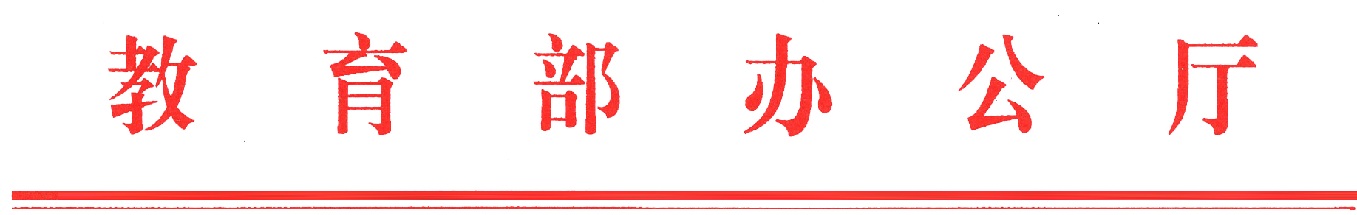
教社科厅函[2014]5号

教育部办公厅关于组织开展学习贯彻
习近平总书记系列教育论述
理论文章的征文通知

各省、自治区、直辖市党委教育工作部门、教育厅（教委），新疆生产建设兵团教育局，有关部门（单位）教育司（局），部属各高等学校：
党的十八大以来，习近平总书记多次对教育工作作出重要论述。这些论述内涵丰富、思想深刻，具有极强的针对性和指导性，为我们进一步明确教育改革发展的目标任务指明了方向。根据《中共教育部党组关于教育系统深入学习贯彻习近平总书记系列讲话精神的意见》（教党〔2013〕34号）精神，我部决定在全国教育系统开展以“学习贯彻习近平总书记系列教育论述，努力办好人民满意的教育”为主题的理论文章征集活动，现将有关事宜通知如下。

一、征文主旨
深入学习贯彻党的十八大、十八届三中全会精神和习近平总书记系列重要讲话精神，全面把握习近平总书记系列教育论述的重大指导意义，准确阐释习近平总书记对教育提出的新思想、新观点、新论断、新要求，推动教育系统落实立德树人根本任务，加强社会主义核心价值观教育，引导广大师生员工和干部深入学习、统一认识、扎实奋斗，更好落实深化教育领域综合改革各项任务，努力办好人民满意的教育。
二、选题范围
1．学习领会习近平总书记关于促进青少年学生全面健康成长的重要论述，全面落实立德树人根本任务。
2．学习领会习近平总书记关于教育优先发展的重要论述，始终把教育摆在优先发展的战略位置。
3．学习领会习近平总书记关于改革的重要论述，全面深化教育领域综合改革。
4．学习领会习近平总书记关于大力促进教育公平的重要论述，建设惠及全民的公平教育。
5．学习领会习近平总书记关于不断提高教育质量的重要论述，培养更多高素质的人才。
6．学习领会习近平总书记关于加强教师队伍建设的重要论述，不断提高教师队伍整体水平。
7．学习领会习近平总书记关于加强教育交流与开放的重要论述，努力开创教育对外交流合作工作新局面。
论文的具体题目可根据以上选题范围自行拟定。
三、论文要求
1．论文要以习近平总书记系列教育论述为依据，充分反映十八大和十八届三中全会精神，结合教育实践，对系列教育论述的科学内涵、精神实质、根本要求、理论传承、现实意义和历史地位进行分析阐释，深入研究论述所包含的一系列新思想、新观点、新论断、新要求及其内在联系，不断从理论上深化对习近平总书记系列教育论述精神的认识。
2．论文应是研究阐释性的理论文章，理论联系实际，主题明确，观点正确，语言简练，文风朴实，力求思想性与通俗性的统一。避免写成一般性的学习心得和工作体会。
3．论文字数一般不超过5000字，请自留底稿。
四、论文报送
1．各地教育部门和各部属高校要认真组织本单位的专家学者开展论文征选工作。各省（区、市）以省为单位、中央部委所属高校以学校为单位，分别推荐3－5篇高质量论文，于2014年4月30日前统一报送。
2．论文纸质稿报送一式5份，A4纸双面打印，大标题用小2号宋体加粗字体，作者用小3号楷体字，小标题用小3号黑体，正文用小3号仿宋字体，单倍行距。同时发送论文电子版（word文档）至联系人邮箱。
3．本次征文活动由我部社会科学司和《中国教育报》具体承办。经组织评审后，优秀论文拟在有关媒体刊发并汇编成册。
寄送地址：北京西单大木仓胡同37号教育部社会科学司成果处（邮编100816）
联 系 人：俞明祥，杨晓云
联系电话：010－66097561，66096343
电子邮箱：cgc@moe.edu.cn

教育部办公厅
2014年3月3日
部内发送：有关部领导，办公厅、政法司、思政司、机关党委、社科中
心、教育发展中心、中国教育报刊社
教育部办公厅 主动公开 2014年3月5日印发

